



**زیربرنامه:**

DisJameson_3D

|  |  |  |
| --- | --- | --- |
| **توسعه دهندگان** | مرتضی نامور |  |
| **تهیه کنندگان مستند** | مرتضی نامور | |
| **تاییدکنندگان** |  | |
| **تاریخ تنظیم سند** | 22/02/94 | |
| **شناسه سند** | **MC2F021F1** | |
| **زبان برنامه‌نویسی** | **Fortran 90/95** | |

1. وظایف

در این زیربرنامه مقدار بخش استهلاک مصنوعی اسکالر به روش جیمسون محاسبه می گردد.

1. توضیحات و تئوری

در روش‌هاي مبتني بر اختلاف مركزي ارتباط بين نقاط زوج و فرد (در یک تحلیل یک بعدی) از بین می رود که به دلیل این عدم ارتباط، به استهلاک اضافی در میدان نیاز می باشد ]11[. جیمسون و ماوریپلیس در 1985 روشی ارائه کردند که در آن با گسسته سازی مرکزی بخش جابجایی و اضافه کردن استهلاک مصنوعی جریان غیر لزج بر روی شبکه بی سازمان مثلثی حل می شد]11[. در این روش از مقدار مساحت سلول ها و گام زمانی هر سلول برای مقیاس کردن مقدار استهلاک مصنوعی استفاده می شود که با این روش مقدار بخش استهلاکی در سلول های کوچکتر در مقایسه با سلول های بزرگتر متناسب با مساحت آنها کم می باشد. در 1900 ]12[ بجای استفاده از این روش مقیاس کردن، اصلاحاتی مبتنی بر ماکزیمم مشخصه های ژاکوبین ماتریس های  ارائه شد. اینکار در واقع مقدار استهلاک در جهت عمود بر شوک را کاهش می دهد. اعمال این روش بدون از دست دادن دقت حل عددی می باشد.

در روش استهلاک مصنوعی اسکالر بخشی بنام استهلاکی به معادلات اضافه می گردد که بصورت تابعي از متغيرهاي بقايي در نظر گرفته مي‌شود. این بخش خود شامل دو قسمت می باشد که قسمت اول آن بصورت مشتق مرتبه چهارم متغیرهای بقایی بوده و جهت مستهلک کردن نوسانات کوچک بکار برده می شود و قسمت دوم آن جهت مستهلک کردن نوسانات اطراف شوک مورد استفاده قرار می گیرد. برای هر کدام از این بخش ها یک ضریب در نظر گرفته می شود تا بتوان با استفاده از آن مقدار استهلاک مصنوعی را تا حدی در کل میدان تنظیم نمود. بنابراین با اضافه کردن بخش استهلاک مصنوعی به معادله(17) ، معادله زير بدست می آید:

|  |  |
| --- | --- |
|  |  |

بدين منظور براي هر کدام از سلول های شبکه، بخش استهلاك مصنوعي بصورت زير نوشته مي‌شود:

|  |  |
| --- | --- |
|  |  |

كه در آن مقدار بخش استهلاكي بر روي ضلع مشترك بين سلول و همساية آن مي‌باشد. در این رابطه  بصورت زیر تعریف می شود [99]:

|  |  |
| --- | --- |
|  |  |

عملگر لاپلاس بوده كه براي هر کدام از سلول ها به‌صورت زير تعريف مي‌شود:

|  |  |
| --- | --- |
|  |  |

همچنین مقدار از رابطه زیر محاسبه می گردد:

|  |  |
| --- | --- |
|  |  |

در این رابطهسرعت صوت در میانه ضلع می باشد. همچنین متغیر های این رابطه با استفاده از یک متوسط گیری از مقادیر دو سلول همسایه بدست می آید.

در نواحي كه گرايان فشار بالا مي باشد نظير اطراف شوك،‌ اين بخش استهلاكي كافي نبوده و براي از بين بردن نوسانات در اين نواحي بايد از استهلاک قويتري استفاده شود[11]. بدين منظور بخش استهلاكي  مورد استفاده قرار می گیرد:

|  |  |
| --- | --- |
|  |  |

مقدارباید بگونه ای تعیین شود که دقت آن در نواحي اطراف شوك از دقت مرتبة يك و در نواحي ديگر از دقت مرتبة دوم برخوردار باشد تا دقت مرتبه دوم حل عددی تحت تاثیر قرار نگیرد. بنابراین ضريب متناسب با گراديان فشار در نظر گرفته شده و بصورت زير تعريف مي‌شود:

|  |  |
| --- | --- |
|  |  |

در این رابطه k2 ضريب ثابتي مي‌باشد که باید متناسب با فیزیک جریان تعیین شود. بدين ترتيب اين بخش استهلاكي تنها در نواحي با گراديان فشار بالا نظير اطراف شوك و نقطة سكون غالب بوده و در ساير نواحي مقدار آن بسيار كم مي‌باشد. از طرفي اگر بصورت ثابت در نظر گرفته شود، اين بخش استهلاكي كه از مرتبة بالا مي‌باشد باعث ايجاد يك جهش ناگهاني در اطراف شوك مي‌شود. به‌ منظور اجتناب از اين نوسانات با در نظر گرفتن رابطة زير براي محاسبة اين ضريب:

|  |  |
| --- | --- |
|  |  |

در نواحي گراديان بالا با توجه به بالا بودن ضريب عملا مقدار اين ضريب صفر می شود. در رابطة فوق  نيز يك ضريب ثابت مي‌باشد.

در این زیربرنامه مقدار استهلاک مصنوعی اسکالر (Jameson) محاسبه می گردد. توجه شود که در محاسبه مقدار استهلاک مصنوعی اضلاع مرزی بررسی نمی شوند همانگونه که در ‏شکل (1) نشان داده شده است، بخش استهلاکی بر روی اضلاع مرزی که سلول اصلی آنها برابر صفر است، محاسبه نمی گردد.

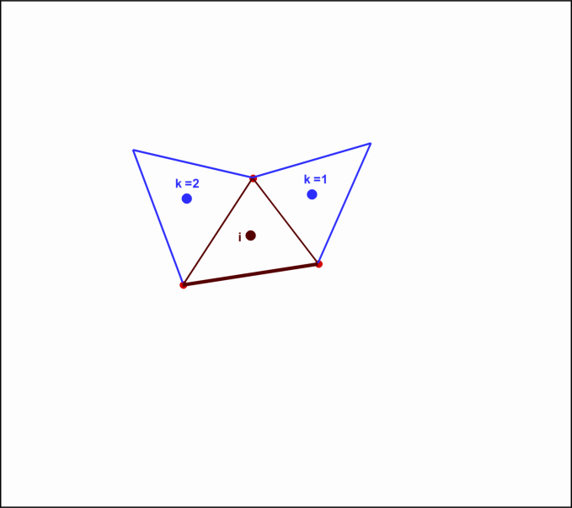

1. نحوه محاسبه بخش استهلاکی برای یک سلول

با توجه به شکل فوق براي هر کدام از سلول های شبکه ترم استهلاك مصنوعي بصورت زير تعریف می شود:

|  |  |
| --- | --- |
|  |  |
|  |  |
|  |  |
|  |  |
|  |  |
|  |  |
|  |  |
|  |  |

منظور از زیرنویس *ik*، مقدار پارامترها در ضلع مشترک دو سلول *i* و *k* و زیرنویس *k* نشاندهنده سلول همسایه ضلع مورد بررسی می باشد. در ادامه پیاده سازی هر کدام از روابط بالا بطور مفصل خواهد آمد.

1. بخش‌های زیربرنامه

در این قسمت تمام بخش های زیربرنامه مطابق با شماره گذاری موجود در برنامه کامپیوتری ارائه شده است.

1. مقداردهی اولیه به برخی از آرایه ها

از آنجا که آرایه مربوط به استهلاک مصنوعی و همچنین مشتق مقادیر بقایی در یک پروسه اضافه کردن مقادیر به مقادیر قبلی محاسبه می شود باید آرایه مربوط به اینکار در ابتدای زیربرنامه برابر صفر قرار داده شود.

1. محاسبه مشتق مرتبه دوم هر کدام از سلول های شبکه در یک حلقه تکرار بر روی اضلاع غیر مرزی

در یک حلقه تکرار مقدار مشتق مرتبه دوم مقادیر بقایی برای هر کدام از سلول های شبکه محاسبه می گردد. توجه شود که سلول هایی که دارای اضلاع مرزی می باشد، از وارد کردن مقدار مشتق با استفاده از این اضلاع صرفنظر می گردد. همچنین باید بخاطر داشت که در بدست آوردن مشتق در معادله انرژی بجای انرژی کل از آنتالپی استفاده می شود، بنابراین باید مقدار فشار به مقادیر بقایی معادله انرژی نیز اضافه گردد.

این حلقه تکرار بر روی تمام اضلاع غیر مرزی می باشد و پس از محاسبه مشتق در یک ضلع مقدار آن به مقادیر سلول های مجاور آن ضلع اضافه می گردد.

1. ذخیره سلول های مجار یک ضلع در پارامترهای محلی

سلول های مجاور ضلع مورد بررسی در پارامتر های محلی ذخیره می گردد.

1. محاسبه رابطه (4)

مقدار رابطه ‏(4) در ضلع مورد بررسی و برای سلول اصلی، محاسبه می شود.

1. اضافه کردن مقدار رابطه ‏(4) به سلول اصلی

مقدار رابطه ‏(4) برای سلول اصلی ضلع مورد بررسی محاسبه شده است، بنابراین این مقدار به مقادیر محاسبه شده در اضلاع دیگر اضافه می شود.

1. اضافه کردن مقدار رابطه ‏(4) به سلول همسایه

از آنجا که مقدار رابطه ‏(4) برای سلول اصلی ضلع مورد بررسی برابر سلول همسایه ولی با علامت منفی است، بنابراین مقدار محاسبه شده در بخش ‏بخش 4: ولی با علامت منفی به مقادیر محاسبه شده در اضلاع دیگر سلول همسایه اضافه می شود.

1. محاسبه استهلاک مصنوعی در اضلاع غیرمرزی

در یک حلقه تکرار مقدار استهلاک مصنوعی بر روی هر کدام از اضلاع غیر مرزی محاسبه شده و به مقادیر سلول های مجاور آن اضافه می گردد.

1. ذخیره اطلاعات ضلع مورد بررسی در پارمترهای محلی

نقاط تشکیل دهنده ضلع مورد بررسی و همچنین دو سلول مجاور آن در پارامترهای محلی ذخیره می گردد.

1. محاسبه سرعت صوت در میانه ضلع مورد بررسی

توان دوم سرعت صوت با استفاده از میانگین گیری از مقادیر فشار و چگالی دو سلول مجاور ضلع مورد بررسی محاسبه شده و در پارامترهای محلی ذخیره می گردد.

1. محاسبه مولفه های سرعت در راستای محورهای مختصات در میانه ضلع مورد بررسی

با استفاده از یک میانگین گیری از مقادیر بقایی دو سلول مجاور ضلع مورد بررسی، مولفه های سرعت در راستای محورهای مختصات محاسبه شده و در پارامترهای محلی ذخیره می گردد.

1. محاسبه مساحت ضلع و مولفه های آن در راستای محورهای مختصات

مقدار مولفه های مساحت ضلع مورد بررسی در جهت محورهای مختصات، محاسبه شده و در پارامترهای محلی ذخیره می گردد. همچنین در اینجا توان دوم مساحت ضلع نیز ذخیره می گردد.

1. محاسبه مقادیر2ε و4ε

مقادیر2ε و4ε با استفاده از رابطه ‏(12) و ‏(13) محاسبه شده و در پارامترهای محلی ذخیره می گردند.

1. محاسبه مقدار استهلاک مصنوعی در ضلع مورد بررسی

پس از محاسبه بخش اول و دوم رابطه ‏(10) و سپس اعمال kα، مقدار استهلاک مصنوعی در ضلع مورد بررسی محاسبه می گردد.

1. تعیین مقدار استهلاک مصنوعی برای سلول اصلی

مقدار استهلاک مصنوعی محاسبه شده در بخش قبل (با علامت مثبت) به مقادیر سلول اصلی یا همان سمت چپ ضلع مورد بررسی اضافه می گردد.

1. تعیین مقدار استهلاک مصنوعی برای سلول همسایه

از آنجا که می توان گفت مقدار استهلاک مصنوعی محاسبه شده در بخش قبل برای سلول اصلی محاسبه شده است، این مقدار برای سلول همسایه یکسان است (ولی با علامت منفی). بنابراین مقدار استهلاک مصنوعی محاسبه شده به مقادیر سلول همسایه، با علامت منفی اضافه می گردد.